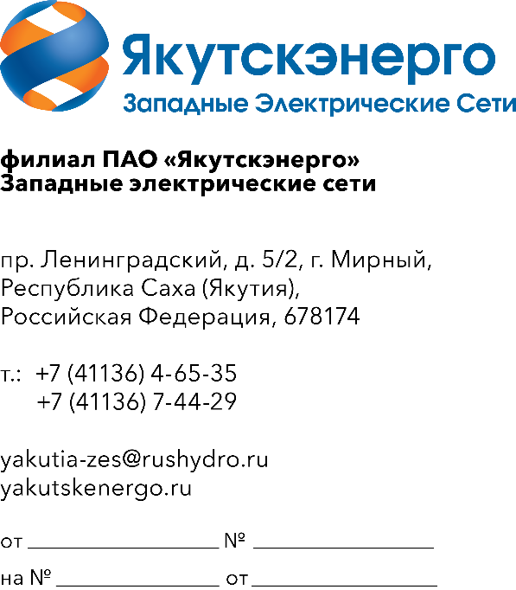

Потенциальным
поставщикам продукции

Запрос коммерческих предложений в рамках мониторинга цен

Для подготовки оборудования к осенне-зимнему периоду (ОЗП) 2026 года предлагается провести закупку на ОКПД2 33.12.12.000 Выполнение аварийно-восстановительных работ (включая поставку материалов) по ремонту двигателя ДГ-72М №1 для нужд Вилюйского Района электрических сетей филиала Западных электрических сетей ПАО "Якутскэнерго".

№ п/п | Наименование объекта | Расположение объекта  (место производства работ) | Наименование основного средства  (в отношении которого выполняются работы) | Примечания
1 | 2 | 3 | 4 | 5
 | ДЭС г. Вилюйск  Вилюйский район | Работы осуществляются РС(Я), Вилюйский район, г. Вилюйск  -Расстояние от города Якутска до ремонтируемого объекта 584 км, (от г. Москва до г. Вилюйск 6 938км) | ВДЭС ДГ 72М №1 | Капитальный ремонт
Коммерческие предложения прошу направлять на электронную почту начальника СППР Николаева Р.А. nikolaev_ra@ rushydro.ru и продублировать на инженера СППР Афанасьева В.Г. afanasevvg@rushydro.ru

И.о. Директора Кибирев А.В.

Исп: инженер СППР Афанасьев В.Г.
+7 (41136) 7-45-53
afanasevvg@rushydro.ru

